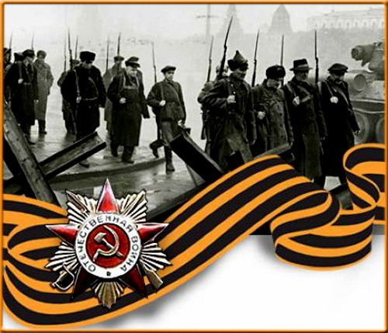**71 год назад Армавир освободили от фашистов.**

В январе 1943 года закончилась полугодовая оккупация города. Участникам освобождения Армавира сегодня далеко за 80. Их осталось немного.

Тогда погибли около тысячи солдат. Многим из них не было и 20-ти. Ясным морозным январским утром 1943 года долгожданные войска армии-освободительницы входили в город. Армавир горел – горячее пламя за десятки метров обжигало так, что казалось, идешь вдоль



открытых мартеновских печей, вспоминают ветераны. Уходили в историю 167 страшных дней его оккупации. Набирал силу 1943 – год коренного перелома в Великой Отечественной войне. Но о предстоящих победах под Курском и на Днепре, уже заявило это памятное для нас морозное утро. До Победного мая оставалось ещё 2 года и сто пять дней.

Десятки тысяч жителей Кубани приняли смерть во имя жизни. Только за полгода оккупации нашего города фашистами расстреляно и замучено 6680 человек. Великая Отечественная война коснулась каждой семьи, вписала героические и трагические страницы в историю нашей Родины.  Мужество, сила духа и самоотверженность наших солдат стали примером истинного патриотизма, беззаветного служения ОтчизнеМы никогда не забудем то грозное и тревожное время. В тяжёлые дни войны фронтовики достойно выполнили свой долг – выстояли и победили. Не жалея сил и здоровья, работали и ковали Победу в тылу женщины, старики и дети. Тридцать тысяч армавирцев совершили ратные и трудовые подвиги, чтобы сегодняшний день

был мирным, а мы радовались солнцу над головой, растили детей и строили новую жизнь…



**71 год назад холодным январским утром 1943год**